С 27 февраля по 5 марта в школе проходила неделя по Основам православной культуры.
В рамках недели были организованы:
- Конкурс рисунков на тему «Красота Божьего мира»

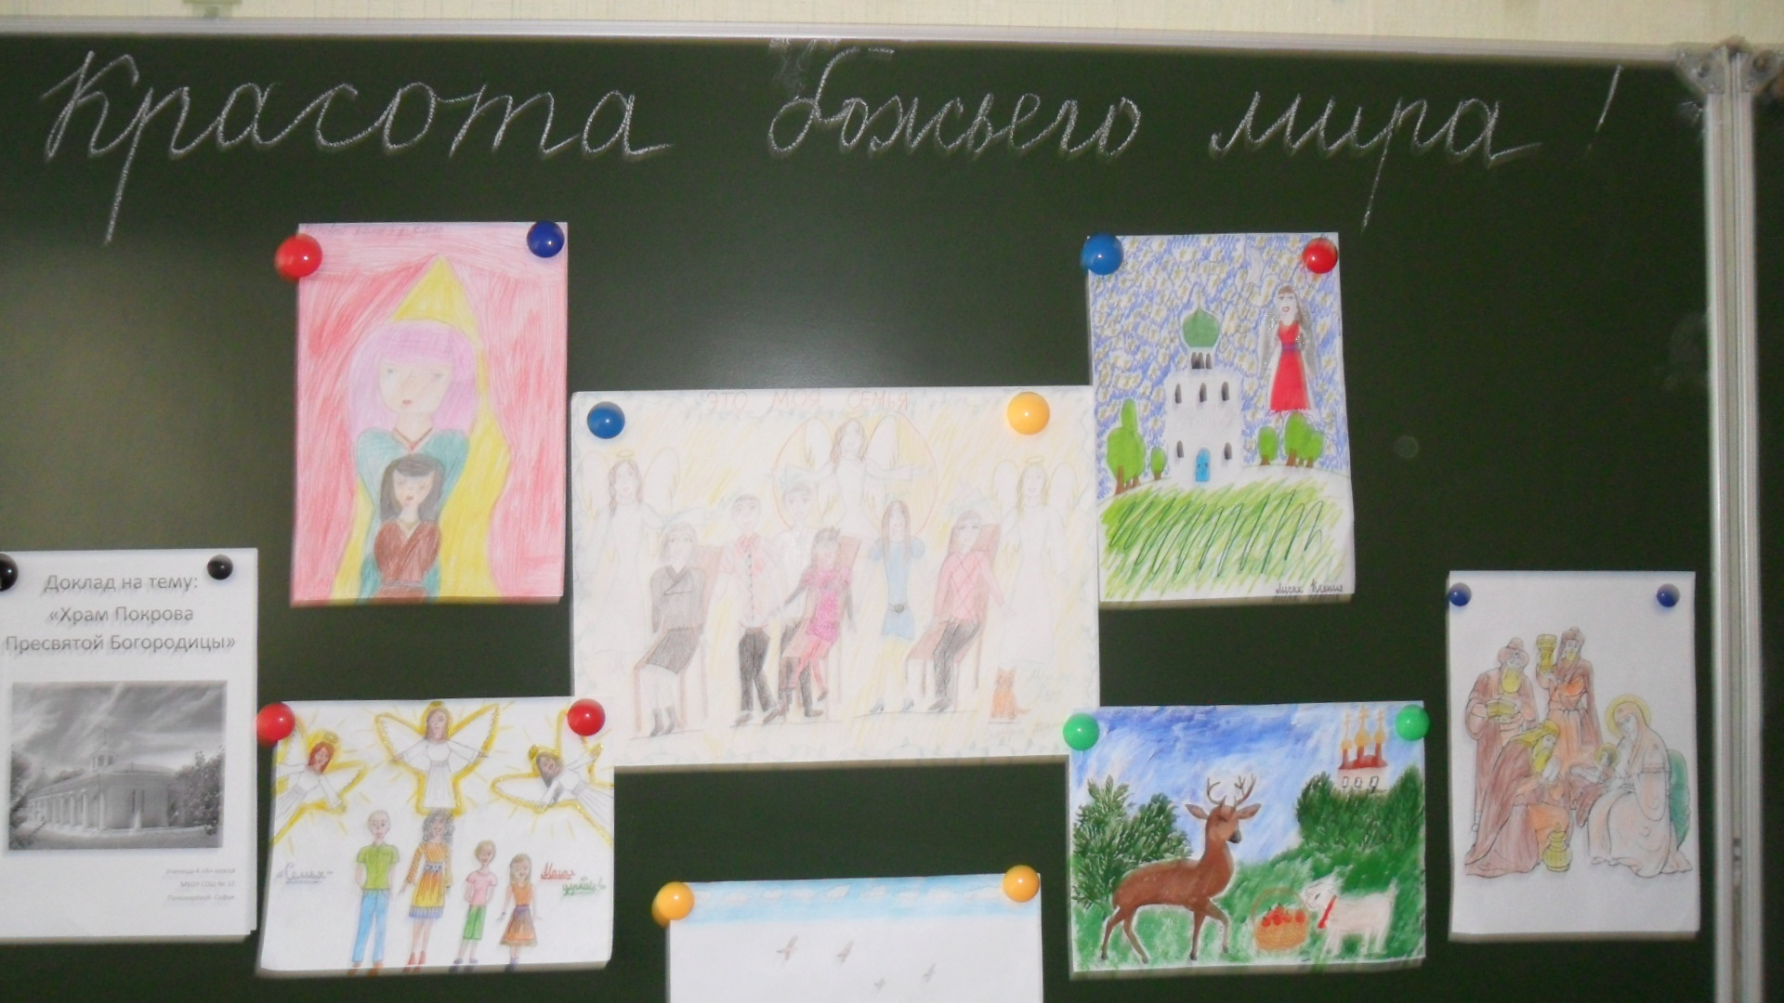
- Конкурс лучших сказок на духовную тему, в котором победила Пономарёва Софья со сказкой «Рождественский сюрприз»

Рождественский сюрприз
Жила-была в маленьком городке дружная семья. Жили в ней мальчик и девочка, и звали их Маша и Паша. Однажды под Рождество папа принёс с работы большую коробку. Дети спросили у папы о том, что в коробке. Он ответил, что в коробке рождественский сюрприз.
Наступила ночь. Коробка медленно открылась и из неё показались две кошачьи мордочки. Затем вылезли два котёнка. Они стали исследовать незнакомый дом. Нагулявшись по комнат, они улеглись под ёлку и уснули.
Утром дети проснулись и увидели пустую коробку. Папа сказал, что в ней вчера были игрушки, и он не знает, куда они делись.
Вдруг мама позвала всех к ёлке, под которой мяукали котята. И тогда она объяснила детям, что в рождественскую ночь происходят волшебные чудеса!
Так игрушки превратились в живых котят.

- Конкурс на лучший ребус:
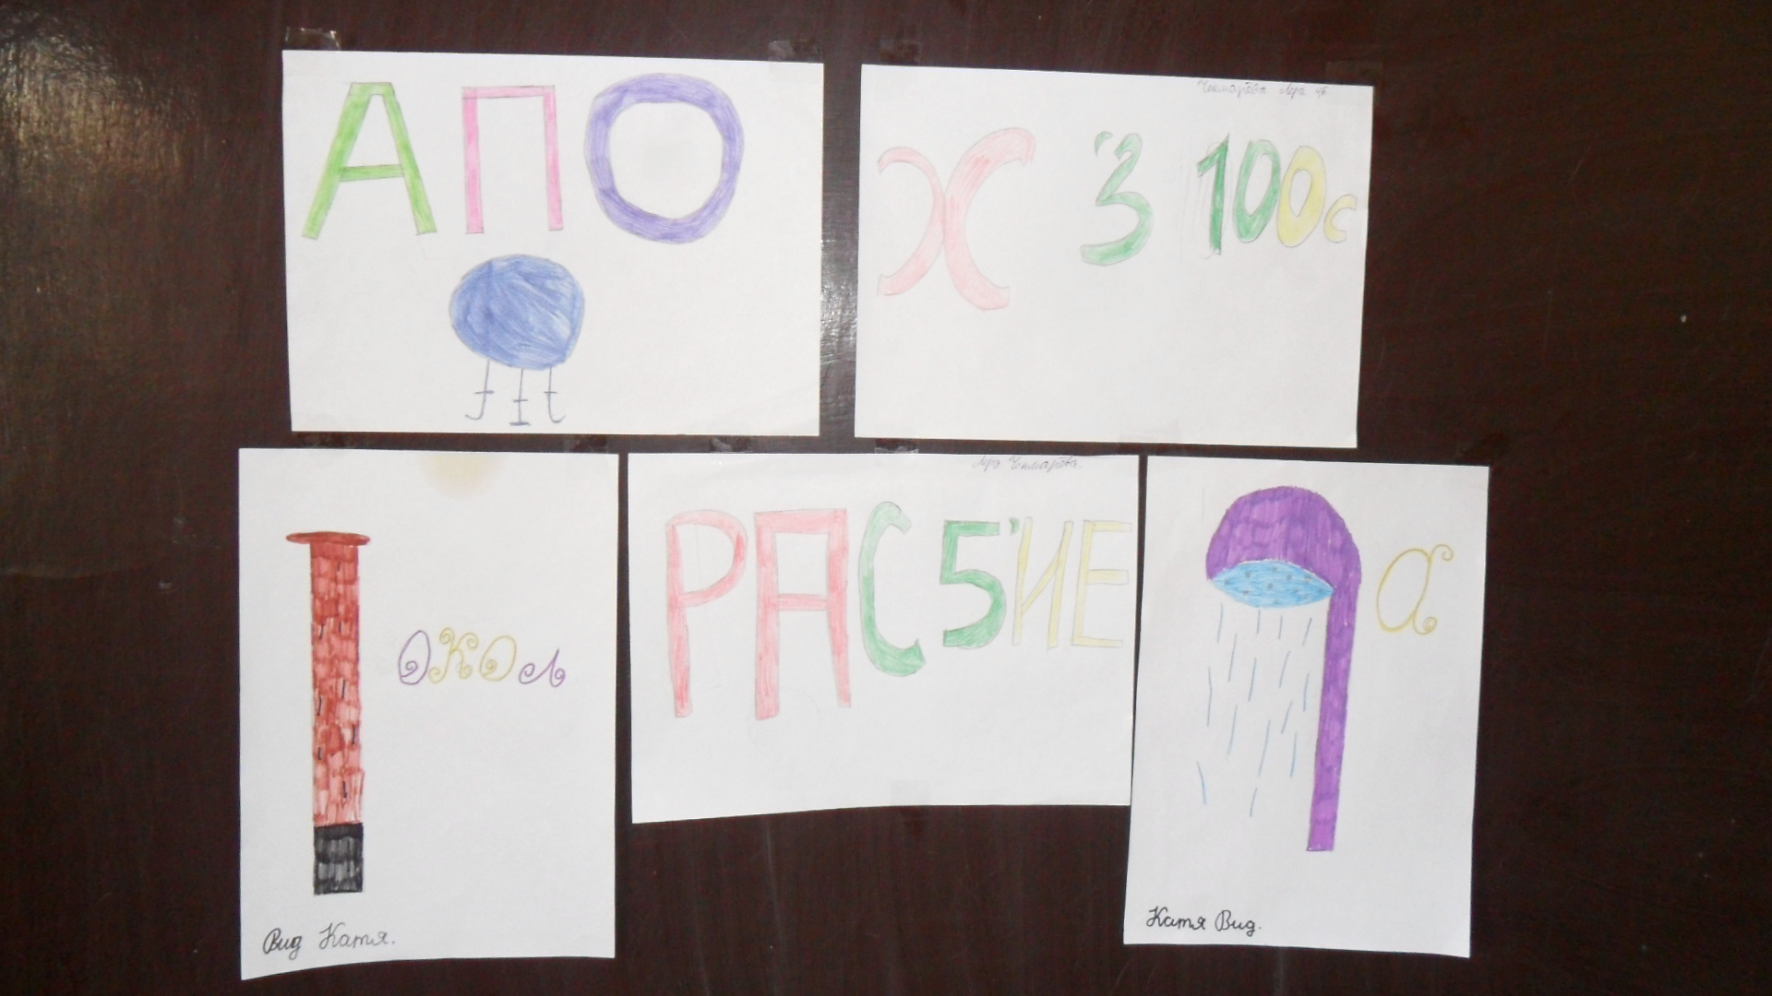
- Посещение МБУК «Историко-краеведческого музея МО Гулькевичского района», где проводилась выставка «Народные куклы. Обряды и традиции»
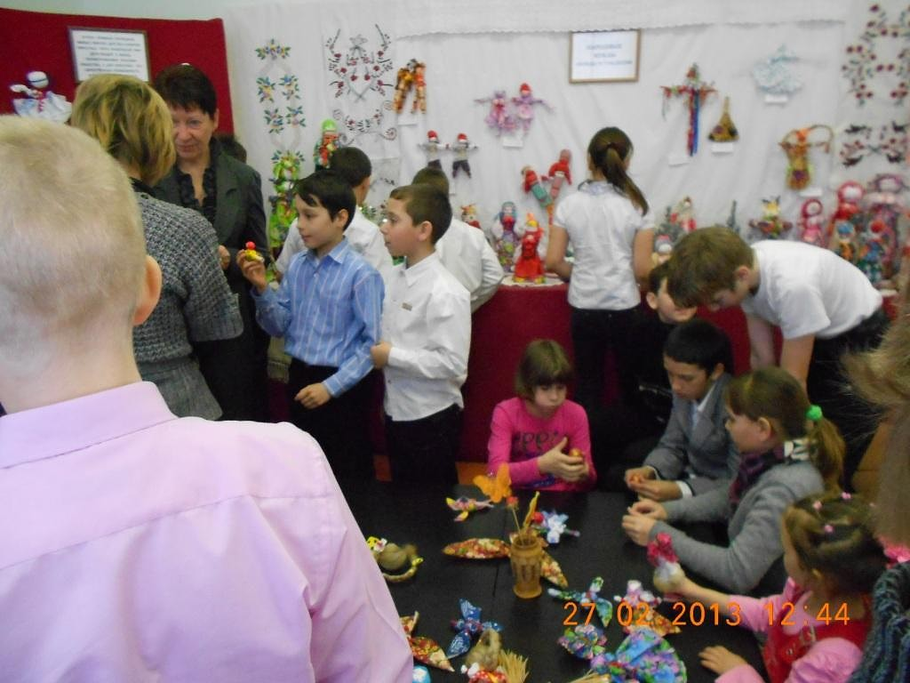

В музее с детьми был проведён мастер-класс, где их научили изготавливать куклу «Ангел»
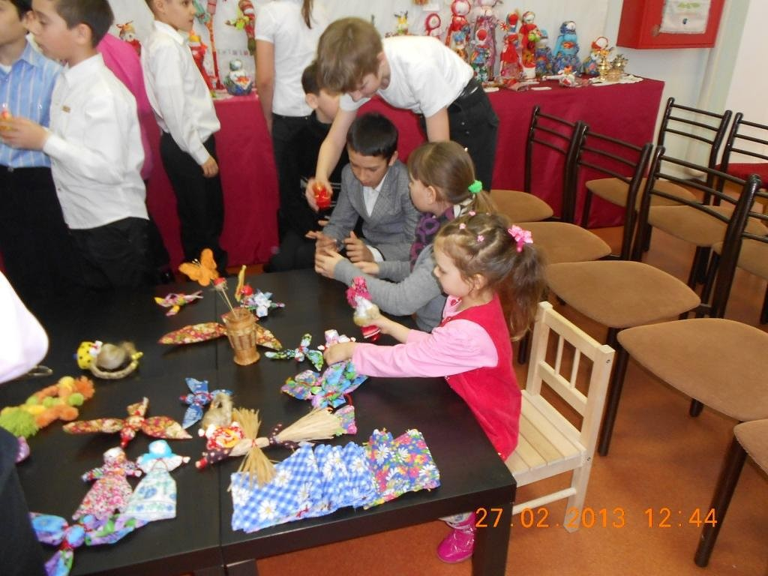
- Классный час «Широкая масленица». Детям была рассказана история появления этого праздника, при проведении были использованы забавны конкурсы, загадки, игры.
